www.zonalegal.net

CODIFICACIÓN RES JUNTA POLÍTICA MONETARIA LIBRO PREMILINAR TOMO IV

CODIFICACIÓN RES JUNTA POLÍTICA MONETARIA LIBRO PRELIMINAR TOMO IV
Resolución de la Junta de Política Monetaria y Financiera 385
Registro Oficial Edición Especial 44 de 24-jul.-2017
Ultima modificación: 27-mar.-2018
Estado: Reformado
JUNTA DE REGULACIÓN MONETARIA FINANCIERA
RESOLUCIÓN No. 385-2017-A
CODIFICACIÓN DE RESOLUCIONES MONETARIAS, FINANCIERAS, DE VALORES Y SEGUROS
TOMO IV
590000 PERDIDAS Y GANANCIAS - GANANCIAS
ANEXO 4: PLAN DE CUENTAS BANCO CENTRAL DEL ECUADOR - CUENTAS DE ORDEN - CUENTAS CONTINGENTES

Nota: Resolución 276-2016-M, 30-08-2016, expedida por la JPRMF, R.O. 747, 01-11-2016
Nota: Reformada a través de resolución 330-2017-M, 08-02-2017, expedida por la JPRMF, R.O. 967, 21-03-2017.
Nota: Anexo que reforma la dinámica contable en el manual descriptivo de la subcuenta 7192 "Déficit Patrimonial Entidades Cerradas" del Anexo 1 "Plan de Cuentas Banco Central del Ecuador - Cuentas de Orden" dado por artículo único de Resolución de la Junta de Política Monetaria y Financiera No. 443, publicada en Registro Oficial 209 de 27 de Marzo del 2018 . Su última reforma, Registro Oficial 209 de 27 de marzo de 2018. En relación al siguiente cuadro:
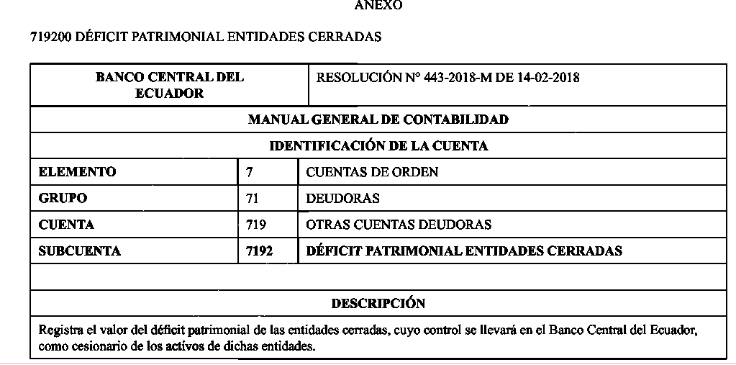
La reforma mencionada en la Resolución 443, es al Anexo 4 no al Anexo 1 como consta en dicha Resolución.

1

